COMUNICADO DE PRENSA

Kit de diseño IoT de Würth Elektronik con certificación Microsoft Azure
Creación más rápida de sistemas inteligentes
Waldenburg (Alemania), 12 de septiembre de 2023 – El Calypso IoT Design Kit de Würth Elektronik es un kit de evaluación con firmware preinstalado, que permite crear y evaluar fácilmente soluciones de IoT seguras de extremo a extremo con Azure IoT Central de Microsoft. El kit de diseño proporciona una plataforma de hardware fiable para la creación rápida de prototipos. Las placas de desarrollo FeatherWing de Würth Elektronik ofrecen una gama de módulos de alimentación y conectividad inalámbrica, así como sensores. Se basan en código abierto y son totalmente compatibles con el factor de forma Feather de Adafruit. El hardware y el software se han testado previamente y verificado para asegurar la compatibilidad con Microsoft Azure IoT. Para ello, Würth Elektronik se ha unido al Programa Azure Certified Device.
El Calypso IoT Design Kit está compuesto por el Sensor FeatherWing de Würth Elektronik, el Calypso Wi-Fi FeatherWing de Würth Elektronik, el FeatherWing OLED de Adafruit y el Feather M0 de Adafruit. Este último funciona con el procesador ATSAMD21G18 ARM Cortex M0+ y se suministra con firmware preinstalado de Würth Elektronik. El Calypso IoT Design Kit facilita el desarrollo de aplicaciones IoT, en particular, el registro descentralizado de datos de sensores, que luego se procesan utilizando la interfaz UX y API prediseñada de Azure IoT Central. El Sensor FeatherWing está compuesto por precisos sensores MEMS de presión absoluta, aceleración de 3 ejes, temperatura y humedad de Würth Elektronik, que pueden proporcionar valores de medición ya procesados para la aplicación específica. El Calypso IoT Design Kit puede utilizarse, por ejemplo, para desarrollar aplicaciones de control para ámbitos como la automatización industrial, la sanidad, el hogar inteligente, las ciudades inteligentes, las redes inteligentes o la agricultura inteligente. Würth Elektronik abordó recientemente este último campo en las ferias con un prototipo de agricultura vertical conectada para el cultivo en interiores con LEDs.
Importante contribución
«Nos hemos unido al programa Azure Certified Device para garantizar que los clientes puedan poner en marcha rápidamente soluciones de IoT con hardware y software que han sido probados previamente y verificados para asegurar la compatibilidad con Azure IoT», explica Adithya Madanahalli, ingeniero de IoT en Würth Elektronik eiSos en el área de negocio Wireless Connectivity & Sensors. «Se trata de una importante contribución en línea con nuestra política de servicio, que tiene como finalidad ayudar a los diseñadores a implementar aplicaciones tecnológicas innovadoras», añade Oliver Opitz, Vicepresidente de Wireless Connectivity & Sensors en Würth Elektronik eiSos
El Calypso IoT Design Kit, que ya está disponible, se puede completar con otros FeatherWings de la oferta de Würth Elektronik y Adafruit.

Imágenes disponibles
Las siguientes imágenes se encuentran disponibles para impresión y descarga en: https://kk.htcm.de/press-releases/wuerth/
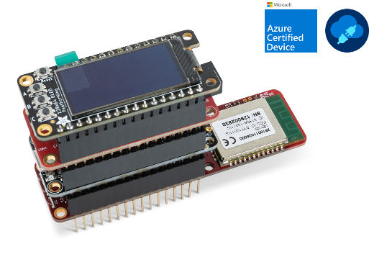
Fuente de la imagen: Würth Elektronik
Calypso IoT Design Kit

Acerca del Grupo Würth Elektronik eiSos
El Grupo Würth Elektronik eiSos es un fabricante de componentes electrónicos y electromecánicos para la industria electrónica, que aporta soluciones electrónicas innovadoras con su liderazgo tecnológico. Würth Elektronik eiSos es uno de los mayores fabricantes europeos de componentes pasivos y opera en 50 países. Sus plantas de producción en Europa, Asia y América del Norte suministran productos a un creciente número de clientes en todo el mundo.
La gama de productos incluye componentes para EMC, inductores, transformadores, componentes de RF, varistores, condensadores, resistencias, cuarzos, osciladores, módulos de alimentación, transferencia de energia inalámbrica, LED‘s, sensores, módulos de radio, conectores, elementos para fuentes de alimentación, interruptores, pulsadores, elementos de montaje, portafusibles, así como soluciones para la comunicación inalámbrica de datos.
La clara vocación de servicio de la empresa se caracteriza por la disponibilidad de todos los componentes del catálogo en stock sin una cantidad mínima de pedido, muestras gratuitas, haciendo hincapié en el soporte técnico con las herramientas de selección proporcionado por el departamento técnico de ventas.

Würth Elektronik forma parte del Grupo Würth, líder del mercado mundial en el desarrollo, la fabricación y la distribución de materiales de montaje y fijación. La empresa emplea a 8.200 trabajadores. En el año 2022, el grupo Würth Elektronik generó una facturación de 1.330 millones de euros.
Würth Elektronik: more than you expect!
Más información en www.we-online.com

Más información:  Würth Elektronik eiSos GmbH & Co. KG  Sarah Hurst  Clarita-Bernhard-Strasse 9  81249 München  Alemania  Tel.: +49 7942 945-5186  Correo electrónico:  sarah.hurst@we-online.de  www.we-online.com | Contacto para la prensa:  HighTech communications GmbH  Brigitte Basilio  Brunhamstrasse 21  80339 München  Alemania  Tel.: +49 89 500778-20  Correo electrónico: b.basilio@htcm.de  www.htcm.de

